МИНИСТЕРСТВО ОБРАЗОВАНИЯ И НАУКИ УКРАИНЫ
ХАРЬКОВСКИЙ НАЦИОНАЛЬНЫЙ УНИВЕРСИТЕТ РАДИОЭЛЕКТРОНИКИ

Кафедра СТ

Отчет по лабораторной работе №4
по дисциплине «Современные технологии создания программных систем»

Выполнил: Проверил:
ст. гр. КСУАм-16-1 доц. Решетник В.М.
Ахмад Ф. Х.

Харьков 2016
4 МОДУЛЬНОЕ ТЕСТИРОВАНИЕ

4.1 Цель работы

Ознакомиться с процессом модульного тестирования. Научиться разрабатывать модульные тесты.

4.2 Исходные данные

В качестве примера программы приведен компонент веб-приложения, реализующий функционал кассы наличных средств в CRM-системе.
Необходимо провести модульное тестирование метода deposit() класса CashBox (реализующего пополнения кассы).

4.3 Ход работы

Требования к функционалу данного метода системы:
− класс содержит два свойств: «value» и «comment»;
− «value» − тип double, допустимый диапазон от 0.01 до 9 999 999 999.00;
− «comment» − тип string, допустимые значения: латиница, кириллица, цифры, а также символы: «!№;%:?()_-+=.,»;
− длина значения «comment» − 3-155 символов.
− тип возвращаемого значения метода – bool
− атрибутами метода является массив, значения которого затем присваиваются свойствам класса (объекта).

Метод deposit() имеет вид:

/**
* Add cash (money, payment) to cashbox.
* Value should be more than 0.
*
* @param array $attributes Loaded attributes
*
* @return bool
* @throws \InvalidArgumentException
*/
public function deposit(array $attributes) : bool
{
$this->scenario = "deposit";
$this->attributes = $attributes;
if (!$this->validate()) {
return false;
}
$transaction = $this->_db->beginTransaction();
try {
$this->insert($this->_cash + $this->value);
} catch (Exception $e) {
$transaction->rollBack();
$this->logError($e);
return false;
}
$transaction->commit();
$this->_cash += $this->value;
return true;
}

Для тестирования метода разработаны модульные тесты − классы. Оба тестируемые класса являются наследниками PHPUnit_Framework_TestCase, позволяющего легко и автоматизировано проводить модульные тесты.
Класс, позволяющий проводить тестирование в браузере во время работы приложения (т. е. имеется активный авторизованный пользователь, инициализированы сессия, адрес, субдомен и прочие свойства системы):

namespace app\models\cashbox;

use app\components\HelpClasses\test\BaseTest;

class CashBoxTest extends BaseTest
{
/** @var BaseCashBox $_cash */
protected $_cash;

public function testDepositCashBox()
{
$this->_cash = new CashBox(132);
try {
$this->assertClassHasAttribute('value', CashBox::class);
$this->report('Check the "value" property', 'PASSED');
} catch (\PHPUnit_Framework_ExpectationFailedException $exception) {
$this->report('Check the "value" property', 'FAILED', $exception->getMessage());
}
try {
$this->assertClassHasAttribute('comment', CashBox::class);
$this->report('Check the "comment" property', 'PASSED');
} catch (\PHPUnit_Framework_ExpectationFailedException $exception) {
$this->report('Check the "comment" property', 'FAILED', $exception->getMessage());
}
foreach ($this->providerDepositCashBox() as $attributes) {
try {
$this->assertEquals($attributes['expectation'], $this->_cash->deposit($attributes));
// echo "<pre>"; var_export($this->_cash->attributes); echo "</pre>";
$this->report('Deposit CashBox', 'PASSED');
} catch (\PHPUnit_Framework_ExpectationFailedException $exception) {
// echo "<pre>"; var_export($this->_cash->attributes); echo "</pre>";
$this->report('Deposit CashBox', 'FAILED', $exception->getMessage());
}
}
return $this->viewResults();
}

protected function providerDepositCashBox()
{
return [
[
'expectation' => true,
'value' => 15.15,
'comment' => 'Comment',
],
[
'expectation' => true,
'value' => 150.15,
'comment' => 'Комментарий к пополнению',
],
[
'expectation' => false,
'value' => 0,
'comment' => '',
],
[
'expectation' => false,
'value' => 15.9,
'comment' => '',
],
[
'expectation' => false,
'value' => 0,
'comment' => 'Comment',
],
[
'expectation' => false,
'value' => 99999999999,
'comment' => 'Comment',
],
[
'expectation' => false,
'value' => 296.08,
'comment' => 'CommentCommentCommentCommentCommentCommentCommentCommentCommentCommentCommentCommentComment
CommentCommentCommentCommentCommentCommentCommentCommentCommentCommentCommentCommentComment',
],
[
'expectation' => true,
'value' => (rand() * rand() / rand()) * rand(-1, 1),
'comment' => \Yii::$app->security->generateRandomString(rand(0, 180)),
],
];
}
}

Класс, позволяющий проводить тестирование в терминале, автономно вызывая метод класса (реализованный с помощью Codeception − PHP-фреймворка тестирования):

namespace tests\codeception\unit\models;

use app\models\cashbox\CashBox;
use yii\codeception\TestCase;
use app\components\HelpClasses\ComponentHelper;

class Test extends TestCase
{
/** @var CashBox $_cash */
protected $_cash;

/**
* @dataProvider providerDepositCashBox
*
* @param $expectation
* @param $value
* @param $comment
*/
public function testMe($expectation, $value, $comment)
{
ComponentHelper::clientDbConnectionInit(156, "DKCGJkLH_eGL");
$this->_cash = new CashBox(132);
$this->assertClassHasAttribute('value', CashBox::class);
$this->assertClassHasAttribute('comment', CashBox::class);
$this->assertEquals($expectation, $this->_cash->deposit(['value' => $value, 'comment' => $comment]));
// echo "<pre>"; var_export($this->_cash->attributes); echo "</pre>";

$this->assertEquals(true, true);
}

public function providerDepositCashBox()
{
return [
[
'expectation' => true,
'value' => 15.15,
'comment' => 'Comment',
],
[
'expectation' => true,
'value' => 150.15,
'comment' => 'Комментарий к пополнению',
],
[
'expectation' => false, // Because the required comment (and it's length should be 3..155) and the value should be > 0.01
'value' => 0,
'comment' => '',
],
[
'expectation' => false, // Because the value should be > 0.01
'value' => 15.9,
'comment' => '',
],
[
'expectation' => false,
'value' => 0,
'comment' => 'Comment',
],
[
'expectation' => false, // Because the value should be < 9999999999
'value' => 99999999999,
'comment' => 'Comment',
],
[
'expectation' => false, // Because the comment's length should be 3..155
'value' => 296.08,
'comment' => 'CommentCommentCommentCommentCommentCommentCommentCommentCommentCommentCommentCommentComment
CommentCommentCommentCommentCommentCommentCommentCommentCommentCommentCommentCommentComment',
],
[
'expectation' => true,
'value' => (rand() * rand() / rand()) * rand(-1, 1),
'comment' => $this->generateRandomString(rand(0, 156)),
],
];
}

private function generateRandomString($len)
{
$str = '';
while (strlen($str) < $len) {
$str .= substr(md5(microtime()),rand(0,26),5);
}
return $str;
}
}

Процесс и результаты тестирования во время работы приложения представлены на рисунках 4.1-4.3.

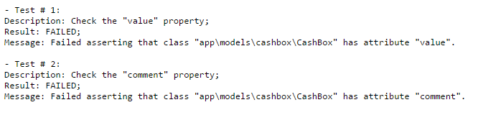
Рисунок 4.1 – Тестирование наличия свойств класса (при их отсутствии)

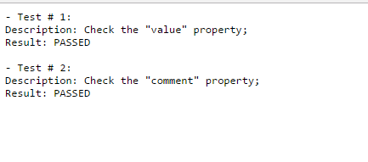
Рисунок 4.2 – Тестирование наличия свойств класса (при их наличии)

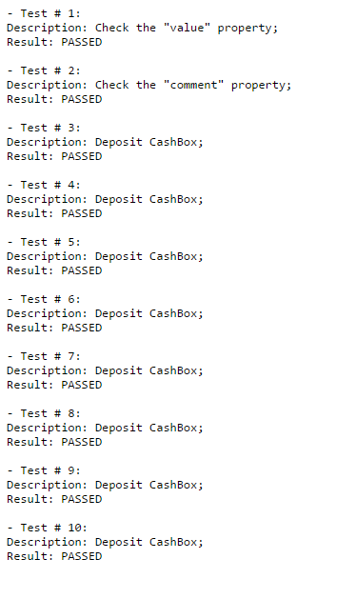
Рисунок 4.3 – Тестирование метода deposit()
Процесс и результаты тестирования в терминале, при независимом вызове тестируемого метода представлены на рисунке 4.4.
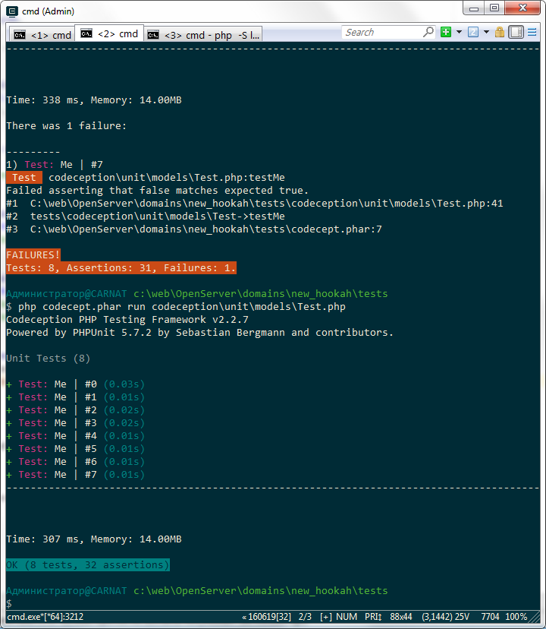
Рисунок 4.4 – Тестирование метода deposit() в терминале,
при его независимом вызове
ВЫВОДЫ

Результатом выполнения лабораторной работы является изучение методов модульного тестирования. Разработаны классы тестов для компонента (класса) веб-приложения – CashBox (кассы наличных средств в CRM-системе), а также проведена оценка их покрывающей способности.
Тестирование производилось двумя подходами:
- тестирование во время работы приложения;
- тестирование метода в терминале, при его независимом вызове.
Оба теста показали одинаковый результат, а также, по мере исправления найденных недоработок и багов (ошибок), в результате успешно пройдены (PASSED).

